حكمة : تصادق مع الذئاب ... على أن يكون فأسك مستعداً

الفصل الثاني : الميول والاتجاهات و القيم

أولا : الميـــــــول

الميل هو استعداد من جانب الفرد يجعله يستغرق في نشاط ما وهذا الاستعداد دينامى بمعنى أنه يؤثر في سلوك الفرد حيث يجعله يبذل مجهود في سلوك يشعره بالراحة والرضا .

الفرق بين الميل والمفاهيم الأخرى

الشعور أو الوجدان | ♥ يقتصر على الاستجابة الانفعالية البسيطة.  ♥ إما الميل فهو قبول أو رفض نشاط يؤدي إلى تحقيق  رغبته .
الرغبة | ♥ الرغبة هي مفهوم له ناحية إيجابية وأخرى سلبية  ( رغب فى - رغب عن ) .  ♥ تتمثل في التطلع للحصول أو التخلص من شيء ما في موقف  معين .  ♥ الميل أوسع مدى وله صفة الدوام.  ♥ فلا ينتهي بمجرد تحقيق الهدف كالرغبة.
الاتجاه | ♥ له ثلاث جوانب: موجب – سالب – محايد.  ♥ أما الميل فليس له إلا ناحية واحدة فقط هي الإيجاب  ♥ فالإنسان لا يميل إلى ما يرفض أو يكره.
يقول برناردشو:.ماأحلى النوم لو استطاع الإنسان أن يختار أحلامه .
الميل و النوع

♠ الرجال عادة يميلون إلى النشاط الجسمانى والعمل الميكانيكي والأعمال الشاقة.
♠ النساء عادة تميل إلى الفن، الأدب، الموسيقى، التدريس ،والخدمة الاجتماعية.
♠ والجدير بالذكر أن الناس ليسوا ذكورا أو إناثا في الميول ، لكنهم أقل أو أكثر ميلا.
♠ فلبعض الرجال ميول تشبه ميول الإناث والعكس.
♠ فمن الميول التي يتساوى فيها الجنسان في البيئة المصرية الميول الوسيقية والفنية .

الميل والوراثة

♣ لعلك تلاحظ أن طفلا في المهد ينتبه وينصت بشدة عند سماع موسيقى إعلان تليفزيوني معين ، وكلما تكررت الموسيقى عاود الإنصات .
♣ وبعض الأطفال في طفولتهم المبكرة يولعون بالفك والتركيب.
♣ بينما آخرون تشغلهم الأعمال الفنية ذلك هو الميل:
☻تظهر بوادره مبكرا.
☻وقد يصادف الميل تشجيعا من المحيطين.
☻وقد يصادفه إعاقة لكنه يبقى.
♣ فهذا طبيب رسام وهذا مهندس شاعر .
♣ ويصعب استخدام أساليب البحث في وراثة السلوك في موضوع الميول ذلك لالتباس الوراثة الجينية والوراثة الثقافية فإذا كان لدى الطبيب أطفال ميولهم طبية، يبقى السؤال: هل هو تأثير الوراثة أم تاثير البيئة ؟
♣ وإذا ما لعبت الاتجاهات، والقيم باعتبارهما مكتسبتان من البيئة والتربية على ميل موجود بالفعل كان الناتج عظيما، فيمكن للأبوين إذا ما وجدا ميلا فنيا لدى الطفل توجيه هذا الميل: إلى الشعر مثلا عن طريق تقديم المعلومات التي ترغب فيه.
واستثارة الانفعالات بمختارات منه، كذلك القيام برواية القصص حول دور الشعر فى تاريخ الأمم، وكونه كان وعاء للفضيلة والحكمة والموعظة الحسنة.
♣ لهذا عزيزى الطالب فضلت البدء بالميول لتعرف كيف تبنى عليها الاتجاهات والقيم.
♣أشهر اختبارات الميول هو اختبار (سترونج) وقد طبق فى الدراسات العربية على نطاق واسع.

حكمة : لا تطعن في ذوق زوجتك , فقد اختارتك أولا

ثانيا :الاتجاهات النفسيــة

حكمة :أن تكون فرداً في جماعة الأسود خير لك من أن تكون قائداً للنعام

۩ مصطلح الاتجاه من أبرز المفاهيم التي اهتم بها علم النفس الاجتماعي المعاصر.
۩ والاتجاه attitude يؤكد على الاستعداد المشترك المتفاوت بين الأفراد.
۩ وأن الاستجابة تأخذ أحد وجهتين متعارضتين إما القبول أو الرفض .
۩ وهنا يكمن عامل انفعالي يميز وجهة الاستجابة.
ويمكن تعريف الاتجاه النفسى بأنه:

تنظيمات محددة تشمل مشاعر الفرد وأفكاره ونزعاته التي تجعله يتصرف تجاه المواقف فى بيئته.

۩ هذا التعريف يوضح العناصر الأساسية المكونة للاتجاه وهى :
☻العنصر العاطفى.
☻والعنصر المعرفى. حكمة :لا تقع الشجره من أول ضربة فأس
☻والعنصر السلوكى التنفيذى.
☻ كما يشير الى أهمية البيئة التي يتفاعل معها الإنسان.
* " ليت لنا حياتين: نرتكب في الأولى الأخطاء التي يبدو وكأنه لا مفر من ارتكابها،
وفي الثانية نستفيد من هذه الأخطاء".
* أحلى مافي المرأة حديثها وأعظم ما في الرجل أذن تعرف كيف تلتقط هذا الحديث وتميزه"تولستوي .

مكونـــــــــــــات الاتجــــــــــــــــــــاه

الجانب المعرفي | ♠يتضمن :  ☻معتقدات الفرد.  ☻وقيمه .  ☻ومعارفه .  ♠مثال : الاتجاه نحو الديمقراطية على سبيل المثال .
الجانب العاطفي  ( الوجداني – الانفعالي ) | ♠ يشير إلى المكونات العاطفية المتعلقة بالشئ موضع الاتجاة من :  ☻حب ☻وكراهية ☻ السرور ☻ الألم  ☻ الراحة ☻القلق .  ♠ وعلى هذا فالجانب الوجدانى يضفى على الاتجاه طابع الدفع والتحريك، وهو الشحنة الكامنة وراء الاتجاه  ( دفعا تجاه أو دفعا ضد ).
الجانب السلوكى  (العملي ) | ♠ يتضمن جميع الاستعدادات السلوكية المرتبطة بالاتجاه التي تدفع الفرد نحو الشئ.  ♠ فلو أن الفرد لديه اتجاه موجب نحو شيء ما فإنه ☻يسعى جاهدا نحوه ☻وتأييد كل شيء متعلق به، والعكس  ♠مثال :  الاتجاه نحو عمل المرأة : ذو الاتجاه الموجب يؤيد، يسمح، يدافع، يشارك في فعاليات كالمؤتمرات .
الخصائص العامة للاتجاهات النفسية

۩ لا تتكون الاتجاهات النفسية من فراع فهى تنشأ من علاقة فرد وموضوع من موضوعات البيئة، وهي بطبيعتها يغلب عليها:
☻الذاتية من حيث محتواها.
☻ كما أن خصائصها العاطفية تميزها عن الرأي والاعتقاد
☻ وهى مكتسبة ومتعلمة وليست فطرية .
☻ وهى ذات قدرة تنبؤية :
( فهى تسمح بالتنبؤ باستجابة صاحبها فى المواقف المختلفة، أى لها
حظ من الثبات النسبي ( لا تتغير بشكل سريع ).

شـــــــــروط تكــــــــــوين الاتجـــــــــــــــاه النفســـــــــــــــــــي

لابد من توافر عوامل في الفرد لتكوين الاتجاة النفسي ........ هي :
١- تكامل الخبرة: لا يتكون الاتجاه ألا عندما تتكامل الخبرات فى وحدة كإطار ومقياس تصدر عنه الأحكام والاستجابة للمواقف.
٢- تكرار الخبرة : لا يتكون الاتجاه إلا إذا تكررت الخبرات .
مثال : تكرار الفشل فى الرياضيات يكون اتجاها سالبا نحوها.
٣- حدة الخبرة : للخبرات الانفعالية الحادة أثر قوى فى تكوين الاتجاه، فالاتجاه يتكون دائما عند الاحتكاك الانفعالي المرتفع.
٤- تمايز الخبرة : حين تعمم الخبرات ويتحدد الاتجاه وينضج ، يتمايز وينفصل عن غيره من الاتجاهات ويكتب ذاتيته ومعالمه الخاصة به.
5 - انتقال الخبرة : تنتقل الخبرة عن طريق:
☻التصور ☻والتخيل ☻والتقليد
وهذه جميعا من العوامل الهامه فى تكوين الاتجاه.
مثال : الطفل يكتسب أغلب اتجاهاته من أسرته التي ينشأ فيها من خلال عملية التطبيع الاجتماعي عبر المحاكاة والتقليد.
أنـــــــــــــــــــــــواع الاتجـــــــــــاهـــــــــــــات النفسيــــــــــــــــــــة

١— الاتجاهات الجماعية / الفردية : عندما تكون الاتجاهات مشتركة بين عدد كبير من الأفراد تسمى الاتجاهات الجماعية، بينما الاتجاهات التي تميز فردا عن أخر تسمى اتجاهات فردية.
٢— الاتجاهات العلنية / الخفية : الاتجاه العلنى يظهره الفرد دون حرج وهذا الاتجاه عادة متفقا مع معايير الجماعة ومثلها وقيمها، أما الاتجاه السري أو الخفى فهو الاتجاه الذى لا يتفق ومعايير المجتمع ولذا يخشى الإفصاح عنه.
٣— الاتجاه السالب / الموجب : الاتجاه الإيجابي هو الذى يوجه الفرد نحو الموضوع ويقربه منه، أما اذ١ كان ينأى بالفرد بعيدا عن الموضوع فهو اتجاه سلبى.
٤— الاتجاهات العامة/ الخاصة (النوعية): هى اتجاهات الكليات : الحق، الخير، الجمال،إلى جوار الاتجاهات الخاصة.
٥— الاتجاهات القوية / الضعيفة : القوة والضعف تشير الى شدة الاتجاه الذي يعكس مدى نزوع الفرد ، رد الفعل الحاد يدل على اتجاه قوى .

وظــــــــــــــــائف الاتجــــــــــــــــاهات النفسيـــــــــــــــــة

۩ تحدد الاتجاهات ما ينتبه إليه الفرد سمعا أو بصرا .
۩ وتحدد ما يفكر فيه وما يفعله .
۩ الاتجاهات تولد المعانى عن العالم الذي يعيش فيه الفرد فهى :
☻توضح الطريق . ☻وتنظم عناصر البيئة المضطربة .
☻وتزيد المثيرات الخافتة قوة. ☻وتحدد المعنى والسلوك .
☻وتحقق الرضا العاطفى للفرد . ☻وتخدم كافة دوافعه .
☻وتسهم فى فهم سلوك الأفراد.
☻كما تعمل الاتجاهات النفسية فى المجال التربوى حين تسعى التربية إلى تشكيل اتجاهات الطلاب.

۩ وهى وعبارة عن معايير سامية للسلوك نتبناها ونمجدها ونعتبرها مقياسا لتحضرنا ولمعتقداتنا وتعلمنا وتنشأتنا السليمة .
۩ وهى بمثابة محصلة للتحضر والخلق القويم والفهم السليم.
۩ وكلما ازدادت الثقافة، وتزايدت الصلات بين الشعوب وسقطت الحواجز، كلما أصبحت قيم الناس أكثر سموأ.
۩ ومن أمثلتها: الشجاعة والصدق والمواطنة والحق والعدل والمساواة.

1- ما المقصود بكل من : الميل – الاتجاه – القيم – الرغبة .
2- فرق بين الميل والشعور ( الوجدان ) 3- تناول بالشرح العلاقة بين الميل والنوع .
4- للوراثة علاقة وثيقة بالميول ... هل تؤيد ؟ وضح .
5- للاتجاه مكونات رئيسية . ناقش . 6- تتسم الاتجاهات بعدة خصائص . دلل .
7- استعرض اثنين من أنواع الاتجاهات بالشرح والتوضيح .
8- لابد من توافر عوامل في الفرد لتكوين الاتجاه النفسي ........ما هي ؟
9- للاتجاهات أهمية ( وظيفة ) . وضح .
10- حدد أي من الاتجاهات التالية ايجابيا أو سلبيا :
1 - قبول حرمان حق مساواة المرأة بالرجل 2- تأييد عمل المرأة .
3 - رفض العنف والإرهاب 4- تفضيل زيادة النزعة الاستهلاكية
11- علل صحة أو خطأ :
1- يقتصر مفهوم الرغبة على الاستجابة الانفعالية البسيطة .
2- يميل الإناث إلى النشاط الجسماني والعمل الميكانيكي .
3- تعريف الاتجاه يتجاهل العناصر الأساسية المكونة له .
4- الجانب الوجداني للاتجاه يتضمن معتقدات الفرد ومعارفه .
5- الحب والكراهية والسرور تعبير عن الجانب السلوكي للاتجاه .
6- الاتجاهات النفسية تتكون من فراغ . 7- الاتجاهات النفسية فطرية .
8- الاتجاهات النفسية ذات قدرة تنبؤية . 9- حدة الخبرة وتكرارها من الخصائص العامة للاتجاهات
10- تنتقل الخبرة عن طريق التصور والتخيل والتقليد .
11- الاتجاهات تولد المعاني عن العالم الذي يعيش فيه الفرد .
12- عندما تكون الاتجاهات مشتركة بين عدد كبير من الأفراد تسمى الاتجاهات الفردية .
13- الاتجاه العلنى هو الاتجاه الذى لا يتفق ومعايير المجتمع ولذا يخشى الإفصاح عنه.
14- تمايز الخبرة من شروط تكوين الاتجاه .
15- هناك علاقة بين الميل والوراثة .

" القلوب مزارع فازرع فيها الكلمة الطيبة فإن لم تتمتع بثمرها تتمتع بخضرها".لقمان الحكيم.
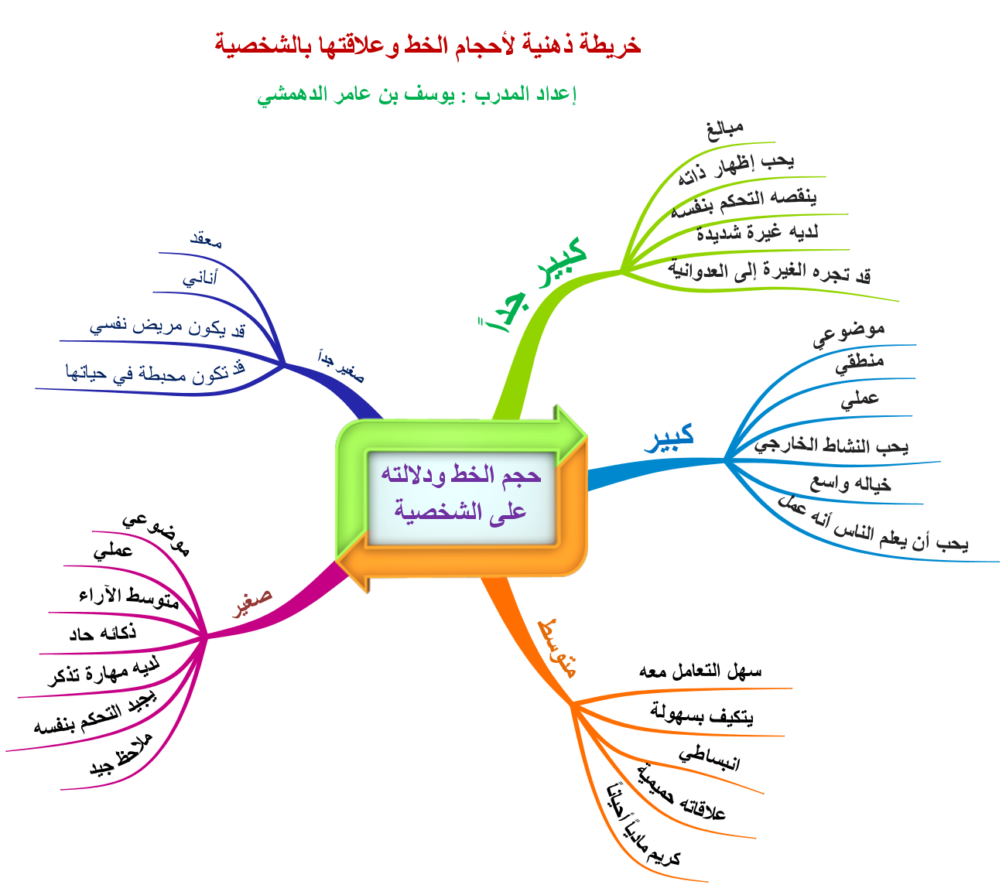
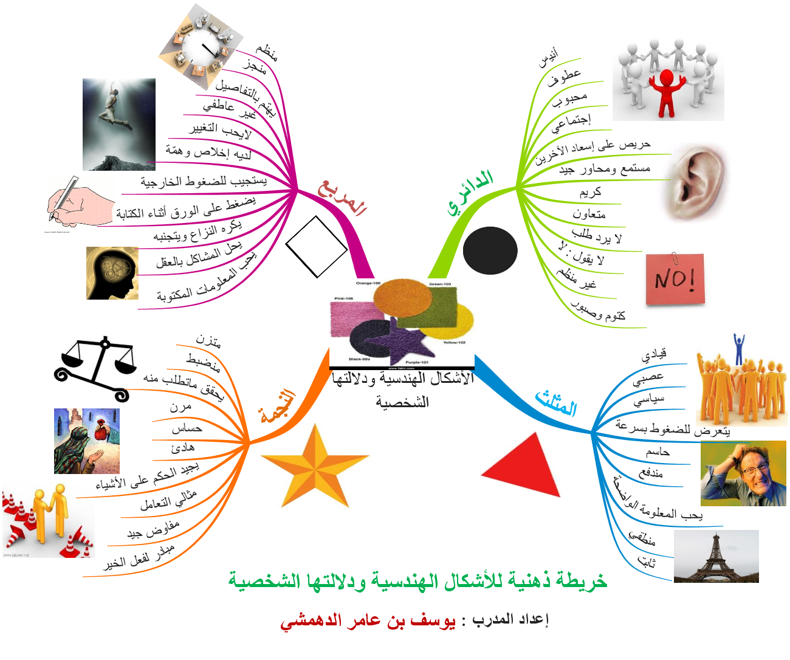
سلـــــــــــسلــــــــــــــة جيـــــــــــــــــلان
ناصر علام

